

TDK programmeerimise ring

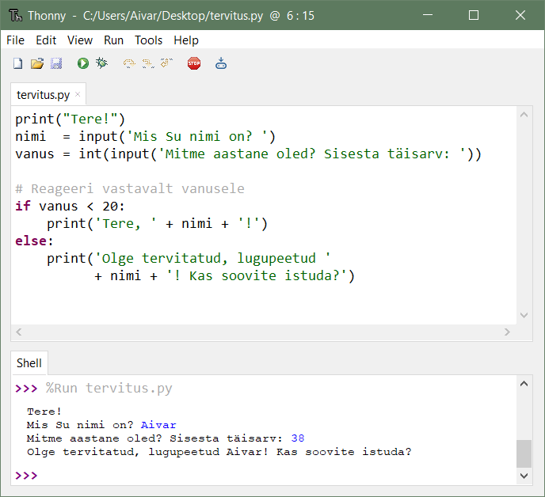

https://progering.github.io

28. september

Kilpkonnagraafika

from turtle import *

# liigu koos joonistamisega
forward(100) # liigu 100 sammu
left(90) # pööra 90 kraadi
forward(100)
left(90)
forward(100)
left(90)
forward(100)
left(90)

# liigu kõrvale ilma joonistamata
up() # tõsta pliiats
forward(200) # liigu
down() # pliiats tagasi alla

# uus joonistus
forward(30)
left(120)
forward(30)
left(120)
forward(30)
left(120)
done()

